臺北市立松山高級工農職業學校 96學年度第2學期期中考試卷
科目 | 機件原理 |  | 適用  班級 | 機械二  智、仁 | 班級 |  | 姓名 |  | 座號
作答方式 |  | □直接作答□部份劃卡□60題劃卡□100題劃卡□數學專用卡

一 .選擇題:60%（請將答案劃記於答案卡上）
1 ( ) 目前我國中央標準局所制定採用之公制模數齒輪壓力角為：(A) 14.5° (B) 15° (C) 20° (D) 22.5°。
2 ( ) 漸開線齒輪之齒形決定於：(A) 節圓 (B) 滾圓 (C) 齒頂圓 (D) 基圓。
3 ( ) 擺線齒輪，當其接觸點在節點時，其壓力角為：(A)14.5º (B)15º (C)20º (D)0º。
4 ( ) 壓力角14.5°與20°之兩個同一模數的全深齒制漸開線標準齒輪，其相異之處為：(A) 齒根的厚度 (B) 齒根的高度 (C) 齒頂的高度 (D) 全齒的高度。
5 ( ) 汽車的差速齒輪裝置係採用何種輪系？(A) 回歸輪系 (B) 蝸桿與蝸輪輪系 (C) 正齒輪周轉輪系 (D)斜齒輪周轉輪系。
6 ( ) 兩相嚙合之正齒輪，其作用弧長：(A) 不相等而小於周節 (B) 不相等而大於周節 (C) 相等而小於周節 (D) 相等而大於周節。
7 ( ) 與漸開線齒輪比較，下列何者非擺線齒輪之優點？(A)沒有干涉 (B)傳動效率較好 (C)潤滑良好 (D)製造容易。
8 ( ) 斜齒輪之齒形大小及計算，皆以圓錐：(A)大端 (B)小端 (C)中間 (D)內徑 之尺寸為準。
9 ( ) 全深齒制正齒輪之模數為3，齒數為30，則其外徑為：(A) 90 (B) 96 (C) 111 (D) 121 mm。
10 ( ) 一個24齒漸開線齒輪驅動一齒條，其模數為2，今欲使齒條移動753.6mm之距離，則齒輪應迴轉幾周？(A)5 (B)8.7 (C)15.7 (D)31.4 周。
11 ( ) 下列何者非消除漸開線齒輪干涉的方法？(A) 採用短齒制 (B) 減少壓力角 (C) 採用轉位齒輪 (D) 增加齒數。
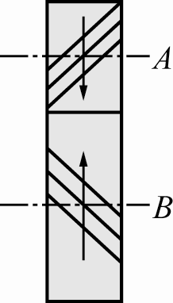
12 ( ) 如右圖所示之螺旋齒輪組，A及B兩軸應加裝止推軸承，其安裝之左右位置依
A軸為原動軸
A、B軸之順序為：(A)左、左 (B)左、右 (C)右、右 (D)右、左。
13 ( ) 常用於汽車差速箱中，可降低轉軸之位置，以改善汽車之平穩性者，為：
(A)冠狀齒輪 (B)戟齒輪 (C)螺旋斜輪 (D)斜方齒輪。
14 ( ) 齒輪的齒隙是為了：(A) 防止兩齒輪嚙合時發生撞擊 (B) 防止齒輪傳動時發生震動 (C) 考慮齒輪製造及安裝上之誤差 (D) 考慮齒輪傳動時之壓力。
15 ( ) 一對外接正齒輪，其速比為1/3，兩軸中心距離為360mm，若小齒輪之齒數為30齒，則其模數為：(A)3 (B)6 (C)9 (D)12 mm/齒。
16 ( ) 對於同一個齒輪，其模數和徑節數之乘積是多少？(A) 25.4 (B) 3.14 (C) 2.54 (D) 1。
17 ( ) 下列敘述何者正確？(A) 徑節愈大，齒形愈大 (B) 徑節等於節圓直徑除以齒數 (C) 周節等於齒數除以節圓直徑 (D) 模數愈大，齒形愈大。
18 ( ) 齒輪傳動中，在兩輪的節圓上而言是：(A) 滑動 (B) 滾動 (C) 滾動兼帶滑動 (D) 推動。
19 ( ) 對於兩個相嚙合齒輪，以下敘述何者有誤？(A) 周節相同 (B) 模數相同 (C) 轉速比與齒數成反比 (D) 轉速比與節圓直徑成正比。
20 ( ) 若需要傳達一組不相交而互成直角之兩軸間動力，且要有極高之轉速比，工作時噪音又小時，宜採用：(A) 斜齒輪組 (B) 人字齒輪組 (C) 蝸桿與蝸輪 (D) 正齒輪組。
21 ( ) 模數為5mm、齒數為30的全深齒制齒輪，其工作深度為：(A) 5 (B) 6 (C) 10 (D) 30 mm。
22 ( ) 一齒輪之周節為31.4mm，則其模數為：(A) 3.14 (B) 6.28 (C) 5 (D) 10 mm。
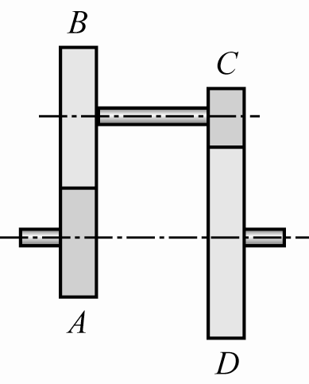
23 ( ) 有一輪系由A、B、C、D四個齒輪依序以單式輪系組成，A是原動輪，D是從動輪，如A、B、C、D四個齒輪之齒數比為1：2：3：4，則此輪系之輪系值為：(A)4 (B)－1/2 (C)－1/3 (D)－1/4。
24 ( ) 在齒輪輪系中，惰輪的最主要功能在於：(A) 增加輪系值 (B) 改變轉速
(C) 改變迴轉方向 (D) 增加傳動馬力。
25 ( ) 如右圖所示之回歸輪系中，各齒輪之模數皆為5，若齒輪A、B、C之齒數分別為30齒，
40齒及15齒，則齒輪D之齒數為：(A)25 (B)55 (C)60 (D)85。

(請接背面試題)
26 ( ) 一雙線蝸桿帶動一個60齒之蝸輪，若蝸桿之轉速300rpm，則蝸輪之轉速為：(A)10 (B)30 (C)60 (D)9000 rpm。
27 ( ) 一對相配合的蝸桿和蝸輪，若蝸桿螺距為6mm，蝸輪齒數為38齒，則蝸輪之節圓直徑為：(A)72.6 (B)98.6 (C)228 (D)240 mm。
28 ( ) 具有螺旋齒輪的優點，而又不會產生軸向推力者，為：(A)戟齒輪 (B)人字齒輪 (C)交叉螺旋齒輪 (D)平斜齒輪。
29 ( ) 漸開線齒輪接觸點的軌跡為一：(A)直線 (B)曲線 (C)拋物線 (D)漸開線。
30 ( ) 同一模數之短齒制齒輪與全深齒制齒輪之齒厚作比較：(A)前者較大 (B)後者較大 (C)兩者一樣 (D)無法比較。

二 .計算題:40%（請將計算過程及答案書寫於每題題目下方空白處）
1、如右圖之周轉輪系，若輪系臂m逆時針5轉（繞A輪之軸心轉），而A輪順時針3轉時，則C輪之轉速及轉向為何？（10%）
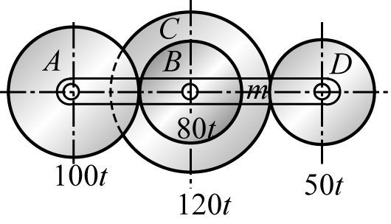
解：

2、如右圖所示之內齒輪周轉輪系，E為固定輪，若A輪以38rpm順時針方向迴轉，則D輪之轉速及轉向為何？（10%）
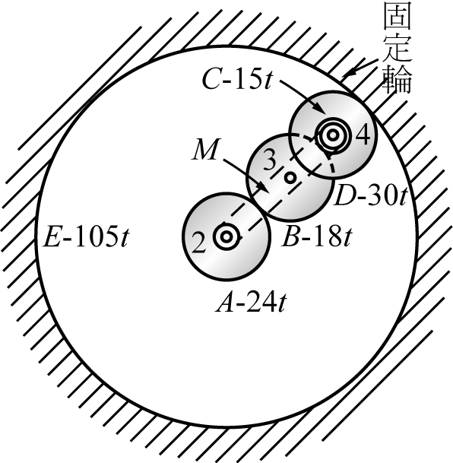
解：

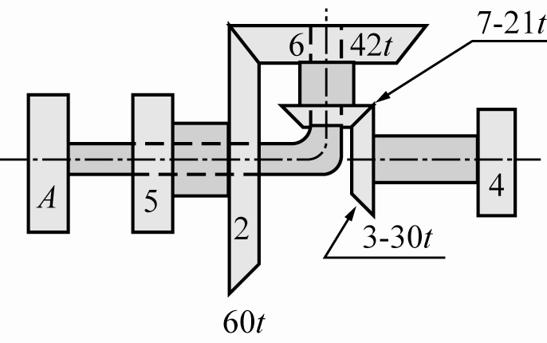
3、如右圖所示，為一斜齒輪周轉輪系，若輪4之轉速為順時針方向50rpm，輪5為逆時針向方10rpm，則旋臂A之轉速及轉向為何？（10%）
解：

4、如右圖所示之起重機，曲柄長R=30cm，捲筒直徑D=25cm，蝸桿為雙線，蝸輪為50齒，若不計機械損耗，則欲吊起W=600N之重物時，曲柄上需力F至少為多少N？（10%）
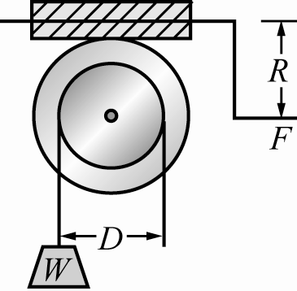
解：

